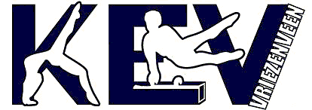

Agenda jaarvergadering 11 april 2018

Datum: 11 april 2018
Locatie: Het Wapen van Vriezenveen
Aanvang: 20.00 uur

- Opening door de voorzitter
- Bestuurswisselingen
Aftredend en herkiesbaar: Albert Drenthen, Annemieke Slaat en Gert ter Steeg

- Aftredend en niet herkiesbaar: Myrthe Olink

- Vaststellen notulen jaarvergadering 2017

- Mededelingen en ingekomen stukken
- Contributieverhoging

- Jaarverslag secretariaat over 2017

- Financieel jaarverslag penningmeester over 2017

- Verslag kascommissie over 2017

- Benoeming kascommissie 2018

- Jaarverslag technische commissie afdeling gym en jazz 2017

- Jaarverslag secretariaat en penningmeester activiteitencommissie 2017

- Rondvraag

- Sluiting

